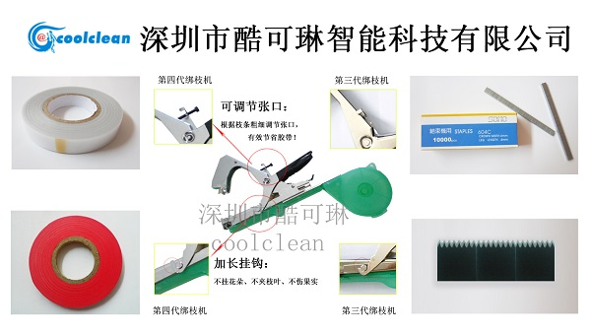1. 材质比较说明：
酷可琳绑枝钳主要组件的材质采用Mn65（锰钢，坦克履带使用的材料就是锰钢），并经过渗碳热处理，硬度和耐久性有足够保证。
小贴士：
锰钢：在普通低碳钢中加入适量的锰，改变钢的原子结构从而使普通低碳钢具备超常的性能。锰钢抗冲击、抗挤压、抗磨损，性能优异，通常用于制作履带、滚珠轴承、推土机与掘土机的铲斗；
渗碳热处理：是对金属表面处理的一种工艺，改变钢材的碳含量从而增强材质的强度。具体方法是将钢材置入具有活性渗碳介质中，加热到900--950摄氏度的单相奥氏体区，保温足够时间后，使渗碳介质中分解出的活性碳原子渗入钢件表层，从而获得表层高碳含量。
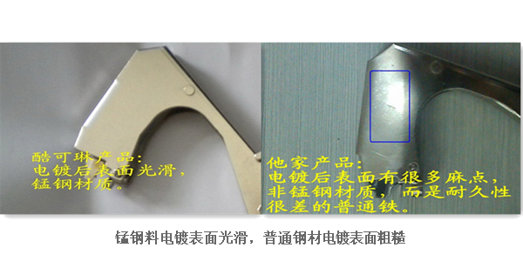
酷可琳绑枝钳塑胶壳子采用全新料生产，抗高温，抗冷冻，耐久性有保证
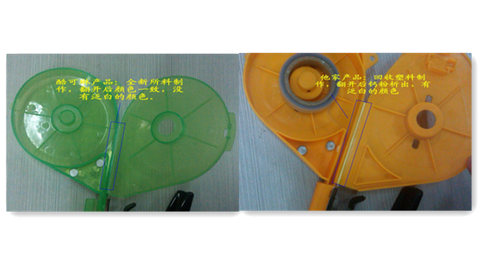
小贴士：
塑胶全新料与回收料：
全新料是指从石油制品中直接提炼出的化工原料，这类材料抗辐射能力、抗氧化能力都很强，表现出很高的韧性和强度。
回收料是指塑料使用后被回收的材料，这些材料被回收后粉碎又加入中和材料（比如钙粉、油分等），然后又被用来制作产品。有时，塑料会被往复使用高达10次。这次材料中的有机成分在使用过程中老化殆尽。所以，这次材料抗老化能力很差，一般表现为又硬又脆，强度低，韧性差，疲劳性能很弱。

实验结果比较
酷可琳产品和其它某产品分别随机挑选10个，做了胶盒翻折抗疲劳实验。结果如下：
酷可琳产品平均翻开16530次才出现裂痕，而某产品平均翻开3425次就出现裂痕。
测试项 | 酷可琳产品 | 某厂产品
产品疲劳寿命 | 16530 | 3425
疲劳寿命：出现裂痕前翻开的次数
2. 钩带夹带稳定性说明：

酷可琳产品经过精心设计，保证胶带能够稳定地被勾住、被夹紧。控制胶带松紧程度的弹片添加了倒钩设计，胶带切断后不会退下，保证留出的带头能被钩头夹紧。
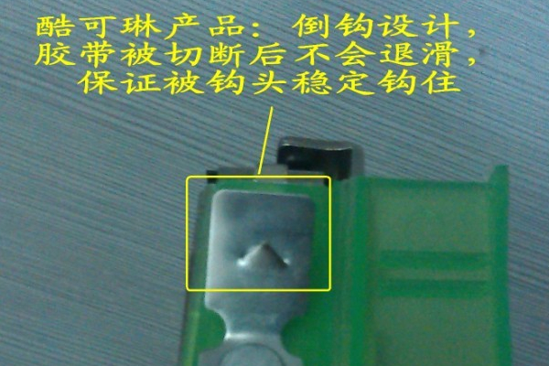

3. 卡钉比较说明：
- 卡钉问题描述：
市面上某些产品经过一段时间的使用后，可能会出现卡钉的情况。卡钉现象主要表现在：
a.钉子卡在出钉缝那里，致使钉子无法钉钉；
b.钉子不能完全钉紧胶带，只能压到正常变形的一半；
c.甚至出现钉子被打断的情况
- 卡钉问题产生的原因：
卡钉问题的根本原因在于绑枝钳上片的牙槽与下面的出钉缝发生了错位，从而导致钉子无法正常变形。
a.在长期的使用过程中，牙槽不断受到钉子向上顶的力；
b.这些向上顶的力会使绑枝钳上边发生变形，上片的变形牵引牙槽移位。向上顶的力，尤其是偶尔很大的力，长期下来，会使上片的变形累积，从而也使牙槽的移位累积；
c.牙槽累积的移位就明显与出顶峰发生错位，当二者的错位达到一定程度，就发生卡钉。
- 酷可琳产品不会卡钉：
酷可琳采取了以下措施，保证酷可琳产品不会卡钉：
a.采用锰钢制作上片，上片强度非常高，长期使用不会变形；
b.牙槽经过渗碳处理，硬度很高，不易磨损，保证钉子能够钉好；
c.实施全面质量管理，产品生产精度很高，组件相互间的配合很严密，保证了钉子能够钉好。
4. 手感比较说明：

酷可琳第四代产品经过合理的力学优化设计，使用起来非常轻松舒服，不费力气。为了测试手感，我厂随机选出10把酷可琳机子，让10个人打钉，平均达到25000多次手掌虎口仍无痛感；同时从市面上购买10把其他同类产品，由另外10个人打钉，平均打了5000多次，实验人员都即感到手掌酸痛难忍。
测试项 | 酷可琳产品 | 他家产品
手感痛感次数 | 25465 | 5421
手掌虎口痛感次数：虎口感到酸痛时打钉次数
5.技术优势：
我厂开发出的第4代绑枝钳是国内最先进的绑枝钳，具备以下4个优势：
- 不掉头，不掉带；（第2代、第3代绑枝钳有此特点。第1代没有）；掉头掉带是指每捆绑一下，会掉出一截带子。这截带子不尽被浪费掉，而且落到地里不会腐烂而污染土地；
- 钉槽位置可以上下调整（第1、2代产品没有此功能，第3代有此功能。此功能可以使机子不卡钉）；
- 张口可以调整（该功能只有第4代产品具备。此功能能够根据枝条粗细来调整张口，能做到真正节省胶带。前面3代产品不论所绑枝条粗细，都是张口完全张开后约4.5厘米左右再去捆绑。当捆绑农作物头两茬时，由于枝条还比较细小，张口无需这么大就可以捆绑。如果还用4.5厘米的张口去捆绑这些细枝条，就会造成大量的胶带浪费）；
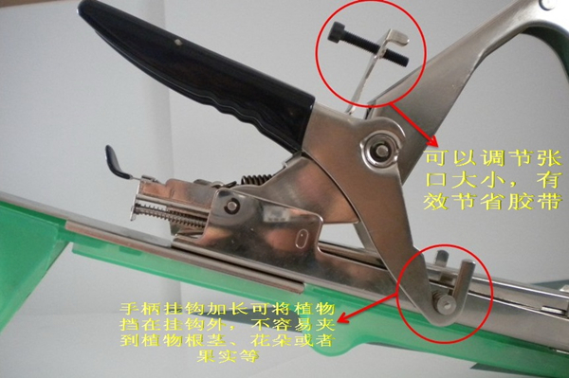
使用第4代机子每亩胶带节省卷数
种类 | 前面3代机子 | 第4代 | 节省
葡萄 | 60 | 50 | 10
西红柿 | 50 | 43 | 7
豆角黄瓜类 | 30 | 25 | 5
注意：
1. 因为在绑细小枝条时，第4代机子能够把张口调小，从而真正节省胶带；
2. 以上数据只是大概统计，并不严格准确。
- 手柄挂钩加长，不夹叶子或者花朵。（该功能只有第4代产品具备。前面3代的产品的挂钩短，在使用过程中，叶子或者花朵经常从手柄挂钩与胶盒的缝隙中钻进去，当手柄回来时就会把这些叶子或者花朵夹掉，从而会损伤农作物。尤其是西红柿，夹掉一朵花，就会少收一个西红柿，这种损失还是比较大的。）
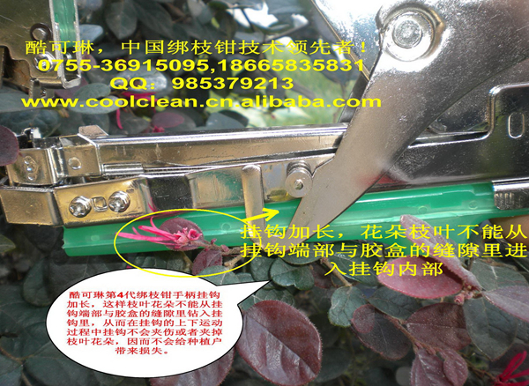
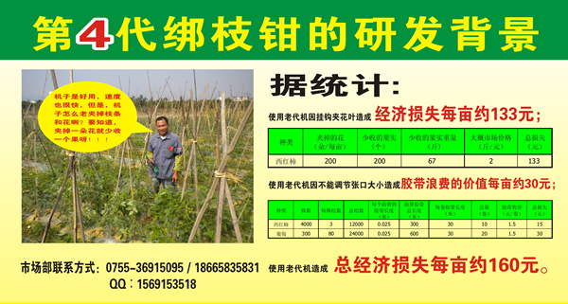
我厂现面向全国（空白区域）诚征各级代理经销商
推钉器优势：
- 采用热处理锰钢材质，使产品弹性及韧性更好、耐磨损性能更强。
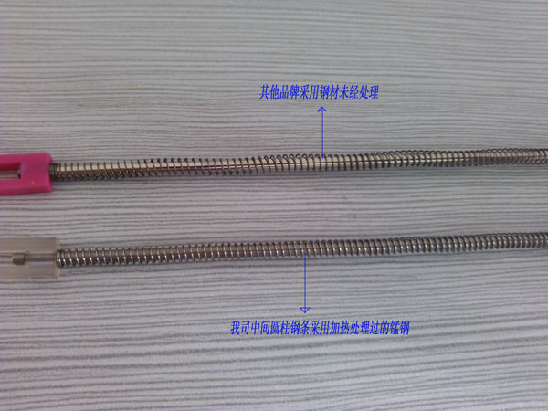
- 电镀后表面光滑，且防潮防锈。
- 推钉器推头采用原生料ABS加工制成，耐高温抗冷冻，使用寿命比普通品牌增加30%以上。
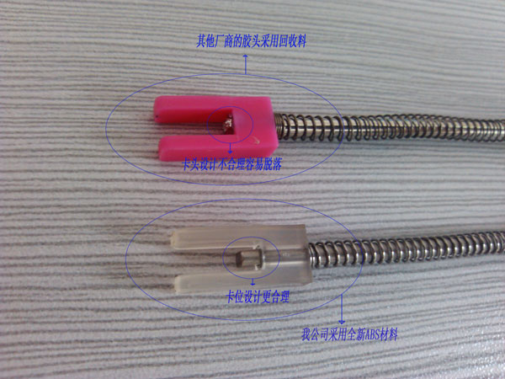

- 连接部位做工结实不易脱落。
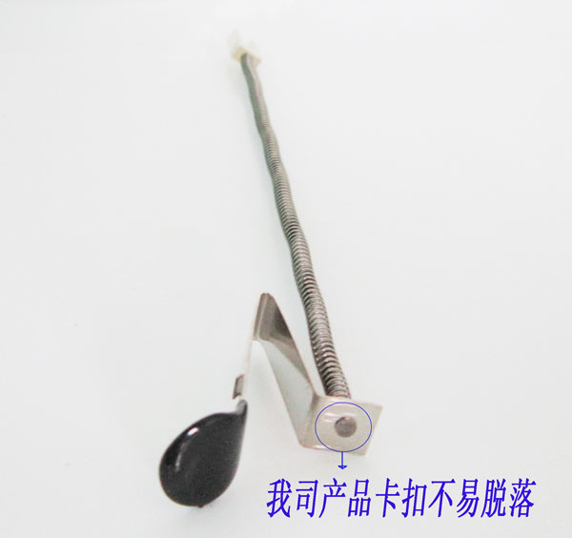

绑枝机刀片优势：
1：材质（ST5）钢，德国进口刀片钢材；
2：材质硬度高，洛氏硬度60以上，使切口更齐整高效；
3：耐磨，寿命长，一般情况下，寿命是细齿刀片的两倍；
4：一个刀片能使用正常工作超过5000次以上。

绑枝机胶带：
1. 采用全新PVC材料组成，抗老化能力强，一般在室外阳光紫外线的照射下，能持久8个月左右
2. 延伸性好，柔韧性强，拉伸率能达到100%-200%，是普通使用回收料品牌的3~6倍。
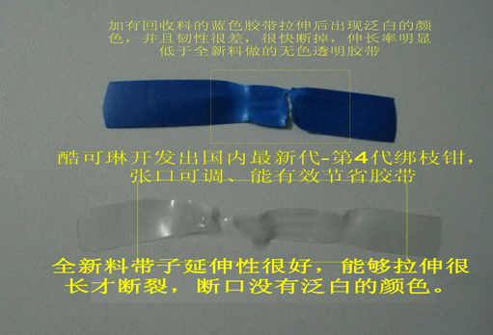
3. 保持时间较长。不易发生断带，拖带的情况。

钉子优势：
1：钉子采用采用锌铁制造，不易生锈；
2：材质优良、不卡钉、不磨损机子。

深圳市酷可琳智能科技有限公司
深圳市场部：400-616 3768
手 机：18575581851（张生）
Q Q : 2850126620
电 话：0755-3660 7349
传 真：0755-8523 2192
网 址：http://coolclean.1688.com

